



Facultad de Ingeniería



**Carrera Profesional de Ingeniería de Sistemas e**



**Informática**



**Asignatura**



**Desarrollo Web Integrado**



**Titulo**



Análisis, diseño e implementación de una



aplicación web que mejore los procesos de



gestión de pedidos y reportes para la empresa



Campo Verde



Estudiantes:



1. Carrasco Pariona, Williams Jesús
2. Garayar Gutiérrez, José Rodolfo
3. Landeo Zea, Jefferson Antonio



**Ica – Perú**



**2024**

**INDICE**

**INTRODUCCIÓN**

**CAPITULO 1 – ASPECTOS GENERALES**

* 1. Descripción de la Organización
  2. Misión y Visión
  3. Arquitectura Tecnológica Actual (Hardware, software y comunicaciones)

# CAPITULO 2 – MARCO TEÓRICO

* 1. Tecnologías Web
  2. Arquitecturas Web
  3. Servicios Web

# CAPITULO 3 – GESTIÓN DEL PROYECTO

* 1. **Objetivos**: Enumeración de los objetivos específicos que se buscarán alcanzar con el proyecto.
  2. **Descripción del problema**: Explicación detallada del problema que el proyecto busca resolver o la funcionalidad que busca implementar.
  3. **Alcance del proyecto**: Enumeración de las características y funcionalidades incluidas en el proyecto, así como las limitaciones y restricciones.

# CAPITULO 4 – IMPLEMENTACIÓN DE ESTRATEGIA

* 1. Lista de Requerimientos
  2. Prototipo Preliminar
  3. Prototipo Funcional

4.4. Desarrollo del sitio web

4.5. Implantación de aplicación web.

# CAPITULO 5 – CIERRE Y DOCUMENTACION

* 1. Versión Final de producto.
  2. Manuales de usuario CONCLUSIONES RECOMENDACIONES BIBLIOGRAFÍA ANEXOS

# INTRODUCCIÓN

**CAPITULO 1 – ASPECTOS GENERALES**

* 1. Descripción de la Organización

La empresa agropecuaria "Campo Verde" es una organización dedicada a la producción y comercialización de productos agrícolas y ganaderos. Fundada en 01 / Abril / 2003, tiene su sede principal en Car. Campo Verde se destaca por su compromiso con la calidad y la sostenibilidad en todas sus actividades, utilizando prácticas agrícolas y ganaderas responsables para garantizar la excelencia en sus productos. La empresa cuenta con un equipo multidisciplinario de profesionales dedicados a la gestión de cultivos, crianza de ganado, logística y comercialización. Además, mantiene relaciones sólidas con clientes y proveedores, priorizando la transparencia y la confianza en sus relaciones comerciales. Con una visión de crecimiento y mejora continua, Campo Verde busca constantemente innovar en sus procesos y adoptar tecnologías que optimicen sus operaciones y fortalezcan su posición en el mercado agropecuario.

* 1. Misión y Visión:
     + Misión

Ser líderes en la producción agropecuaria sostenible, contribuyendo al desarrollo de comunidades prósperas y al cuidado del medio ambiente.

* + - Visión

En Agropecuaria Campo Verde nos comprometemos a producir alimentos de alta calidad de manera sostenible, utilizando prácticas agrícolas y ganaderas responsables. Nos esforzamos por innovar constantemente, mejorar la eficiencia y promover el bienestar de nuestros colaboradores y las comunidades donde operamos. Además, estamos comprometidos con la conservación de los recursos naturales y la protección del medio ambiente en todas nuestras actividades.

* 1. Arquitectura Tecnológica Actual (Hardware, software y comunicaciones)

No posee página web que ayude en tema de comunicaciones, los sistemas de contabilidad se realizan de manera computarizada.

# CAPITULO 2 – MARCO TEÓRICO

* 1. Tecnologías Web
     + PHP

Según Alcántara (2023), PHP se ha utilizado mucho en el desarrollo web por su simplicidad y flexibilidad. La integración nativa de PHP con HTML facilita la creación de páginas dinámicas y el manejo de formularios, lo que lo convierte en una opción popular para desarrolladores web de todos los niveles de experiencia. Además, la amplia comunidad de desarrolladores y la gran cantidad de recursos disponibles hacen que PHP sea una opción atractiva para la creación rápida de aplicaciones web.

Por otro lado, Alvarado. (2020) destacan que PHP ofrece una amplia gama de funciones y bibliotecas que facilitan el desarrollo de aplicaciones web complejas. La capacidad de PHP para interactuar con una variedad de sistemas de gestión de bases de datos, como MySQL y PostgreSQL, lo convierte en una herramienta versátil para la creación de aplicaciones que requieren almacenamiento y recuperación de datos. En resumen, Alvarado respaldan la adopción de PHP como una opción sólida para el desarrollo web, especialmente en proyectos que requieren rapidez de desarrollo y escalabilidad.

* + - JAVA

Según Gómez y Pérez (2022), Java se destaca como uno de los lenguajes de programación más populares y versátiles en el desarrollo de software. Su sintaxis limpia y legible, junto con su robusta biblioteca estándar, lo hacen ideal para una amplia variedad de aplicaciones, desde aplicaciones web hasta aplicaciones móviles y sistemas embebidos. Además, la plataforma Java Virtual Machine (JVM) permite que el código Java sea ejecutado en diferentes sistemas operativos, lo que brinda a los desarrolladores una mayor portabilidad y flexibilidad en sus proyectos.

Sánchez (2021) resaltan que Java ofrece características de seguridad avanzadas, como el modelo basado en clases y la gestión automática de la memoria mediante el recolector de basura, lo que lo convierte en una opción segura y confiable para el desarrollo de aplicaciones críticas. La escalabilidad inherente de Java, junto con su capacidad para manejar datos y concurrencia, lo hacen especialmente adecuado para sistemas empresariales y aplicaciones de misión crítica. En resumen, Sánchez respaldan la adopción de Java como una opción sólida para el desarrollo de software, especialmente en entornos donde la seguridad, la escalabilidad y la portabilidad son aspectos clave.

* + - MySQL

Según Torres y Gutiérrez (2021), MySQL ha ganado reconocimiento como uno de los sistemas de gestión de bases de datos más populares y confiables en la industria del desarrollo de software. Su estructura ligera, alta velocidad y capacidad de escalabilidad lo convierten en una opción atractiva para una amplia gama de aplicaciones, desde pequeños sitios web hasta grandes sistemas empresariales. Además, la comunidad activa y el soporte continuo aseguran que MySQL esté constantemente actualizado y optimizado para satisfacer las demandas cambiantes del desarrollo de software.

Pérez y Rodríguez (2020) destacan que MySQL ofrece funciones avanzadas, como replicación de datos, fragmentación de tablas y control de acceso, que permiten a los desarrolladores diseñar sistemas robustos y altamente disponibles. La compatibilidad con múltiples plataformas y la capacidad de integración con otros sistemas y lenguajes de programación hacen que MySQL sea una opción versátil para proyectos de desarrollo de software en diversas industrias y aplicaciones. En resumen, Pérez y Rodríguez respaldan la adopción de MySQL como una solución sólida para la gestión de bases de datos en entornos de desarrollo web y empresariales.

* 1. **Arquitecturas Web**

Según Castillo y Coronel (2023), consideran que la arquitectura Modelo Vista- Controlador ha sido de gran apoyo a la hora de elaborar frameworks de código abierto, ya que, éstos permiten a los usuarios desarrollar aplicaciones con una mayor facilidad debido a que estos vienen incorporados por herramientas y bibliotecas las cuales reducen la cantidad de tiempo que se emplearía en crearlas desde cero.

Según López y Díaz (2021), la arquitectura Modelo Vista-Controlador (MVC) ha sido clave en el desarrollo de software al separar claramente las responsabilidades de los componentes. Esta separación promueve la reutilización de código, facilita la colaboración entre equipos y mejora la mantenibilidad del software. Además, la estructura modular de MVC permite una mayor flexibilidad en el diseño de aplicaciones, lo que resulta especialmente beneficioso en entornos cambiantes y ágiles. En resumen, López y Díaz respaldan la adopción de MVC como una estrategia efectiva para el desarrollo de aplicaciones robustas y mantenibles.

* 1. **Servicios Web**

Según Gómez y Rodríguez (2020), XAMPP ofrece un entorno de desarrollo web completo y fácil de usar, lo que lo convierte en una opción popular entre desarrolladores de todos los niveles de experiencia. La inclusión de Apache como servidor web, MySQL como sistema de gestión de bases de datos y PHP como lenguaje de programación del lado del servidor brinda a los desarrolladores todas las herramientas necesarias para crear y probar aplicaciones web de manera eficiente. Además, la portabilidad de XAMPP permite a los desarrolladores trabajar en sus proyectos desde cualquier lugar, lo que lo convierte en una opción conveniente para entornos de desarrollo distribuidos.

# CAPITULO 3 – GESTIÓN DEL PROYECTO

* 1. **Objetivos:**
     1. **Objetivo principal:**

Desarrollar una aplicación web integral para la empresa agropecuaria "Campo Verde" que abarque la automatización de procesos gestión de pedidos y reportes, con el fin de mejorar la eficiencia operativa y la toma de decisiones.

* + 1. **Objetivos secundarios:**
       - Desarrollar un sistema de gestión de inventario para controlar las existencias de productos agrícolas y ganaderos.
       - Generar reportes y análisis de datos para apoyar la toma de decisiones estratégicas.
       - Brindar un diseño amigable e intuitivo.
       - Implementar medidas de seguridad robustas para proteger la información y cumplir con estándares de seguridad y regulaciones.
  1. **Descripción del problema:**

La empresa Campo Verde enfrenta desafíos en la gestión de sus operaciones debido a la utilización de procesos manuales y la ausencia de una plataforma tecnológica unificada. La compañía no cuenta con un sistema que le permita coordinar y seguir de manera eficaz sus actividades agropecuarias, lo que incluye la administración del inventario, gestión de pedidos y creación de reportes.

* 1. **Alcance del proyecto:**

El proyecto contará con las siguientes funcionalidades:

* Registro de usuarios (clientes, empleados) con diferentes roles y permisos de acceso.
* Acceso seguro a información institucional, noticias, eventos y catálogo de productos.
* Publicación de noticias y actualizaciones sobre las actividades de la empresa.
* Visualización de información detallada sobre los productos disponibles, precios y disponibilidad.
* Gestión de inventario de productos agrícolas y ganaderos, incluyendo registro de entradas y salidas, y control de existencias.
* Generación de reportes y análisis de datos para la toma de decisiones estratégicas.
* Gestión de pedidos de clientes.

# CAPITULO 4 – IMPLEMENTACIÓN DE ESTRATEGIA

* 1. **Límite de requerimientos:**
     1. **Requerimientos funcionales:**

Portal Institucional:

* + - * Registro de usuarios (clientes, proveedores, empleados) con diferentes roles y permisos de acceso.
      * Acceso seguro a información institucional, noticias, eventos y catálogo de productos.
      * Publicación de noticias y actualizaciones sobre las actividades de la empresa. Automatización de Procesos:
      * Gestión de inventario de productos agrícolas y ganaderos, incluyendo registro de entradas y salidas, y control de existencias.
      * Se implementarán bases de datos relacionales como MySQL para el almacenamiento de datos.

**4.1.2 Requerimiento funcionales:**

Infraestructura Tecnológica:

* Hardware: Se utilizarán servidores locales para alojar la aplicación web y bases de datos relacionales para almacenar y gestionar la información. Además, se

utilizarán estaciones de trabajo para el personal administrativo equipadas con computadoras de escritorio.

* Software: La aplicación web se desarrollará utilizando tecnología JSP (JavaServer Pages) y se ejecutará en un servidor de aplicaciones Java como Apache Tomcat.

Rendimiento:

* Tiempo de respuesta rápido para garantizar una experiencia de usuario fluida.
* Escalabilidad para manejar un aumento en el volumen de usuarios y transacciones. Usabilidad:
* Diseño intuitivo y fácil de usar para usuarios de todos los niveles de experiencia. Compatibilidad:
* Compatibilidad con diferentes navegadores web y dispositivos móviles.
* Integración con sistemas de gestión empresarial existentes y otros sistemas internos.
  1. **Prototipo Preliminar**

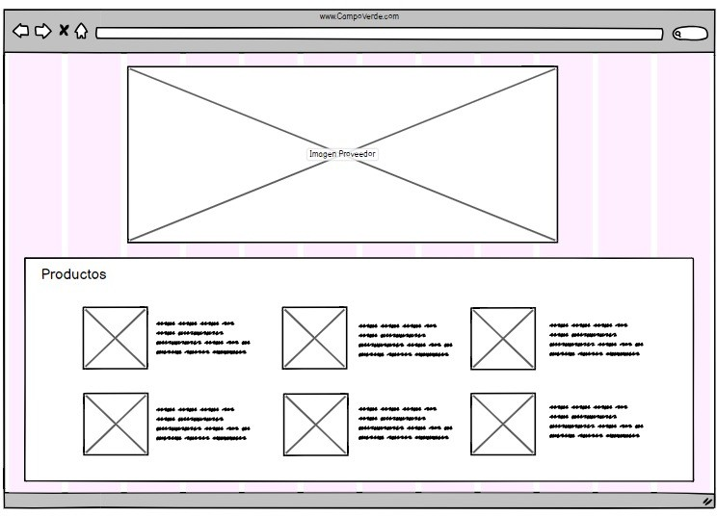

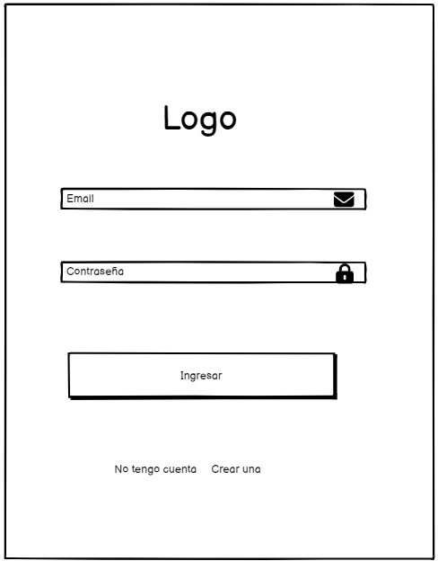

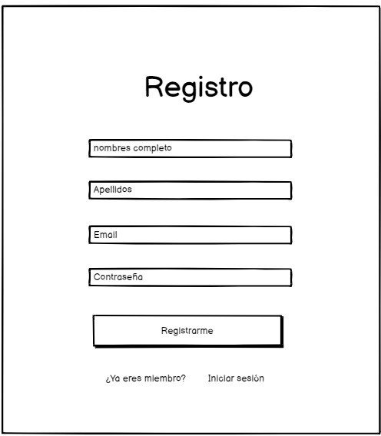

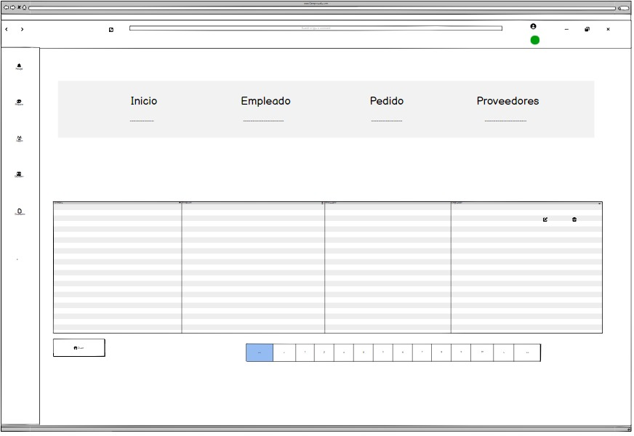

* 1. **Prototipo Funcional**

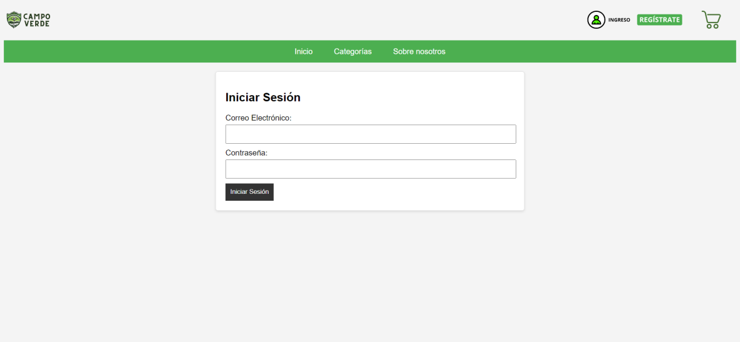

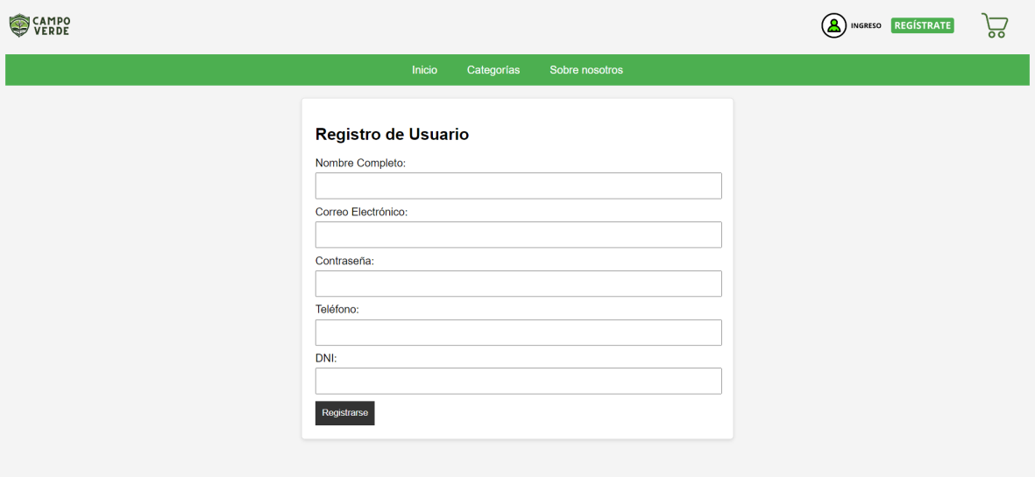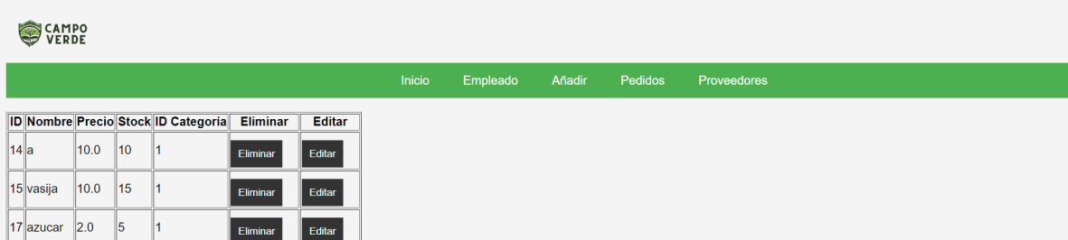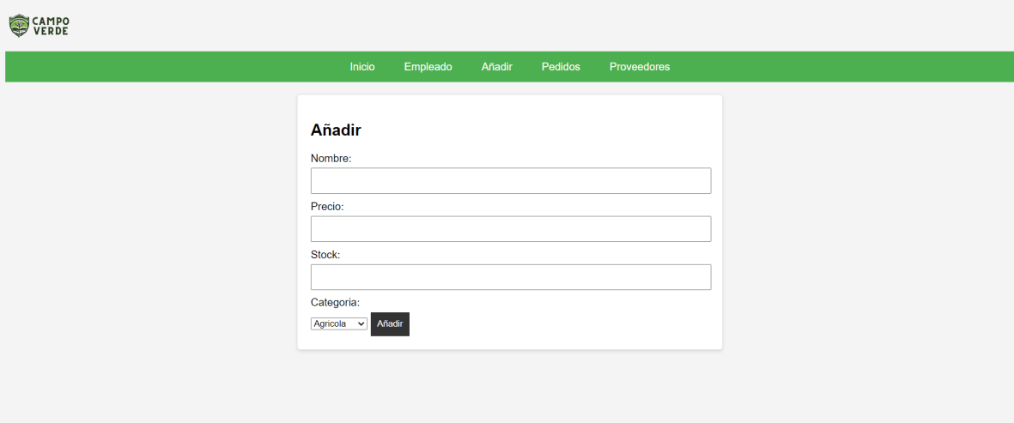

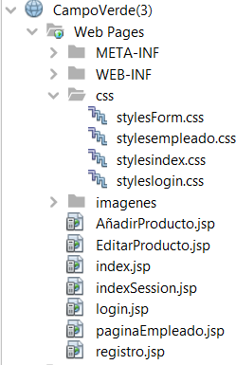**4.4. Desarrollo del sitio web**

# CAPITULO 5 – CIERRE Y DOCUMENTACION

* 1. VERSIÓN FINAL DE PRODUCTO.

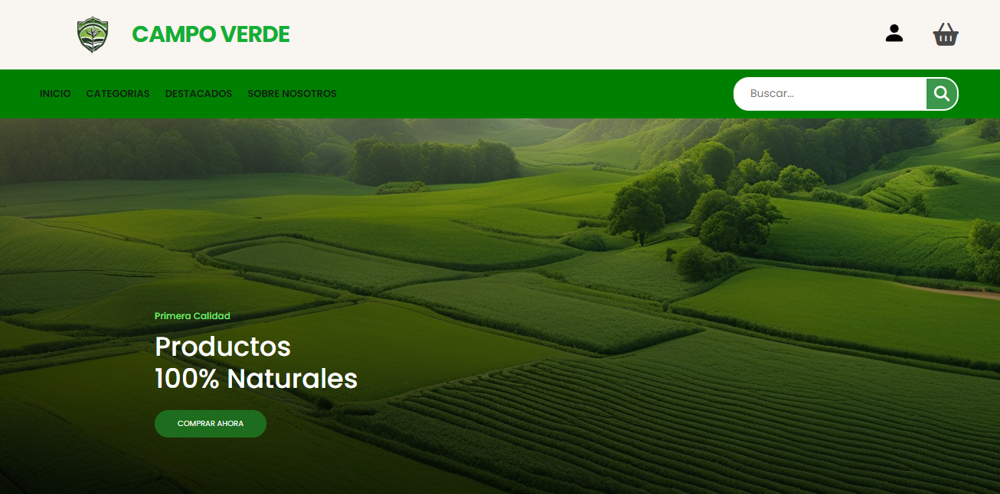

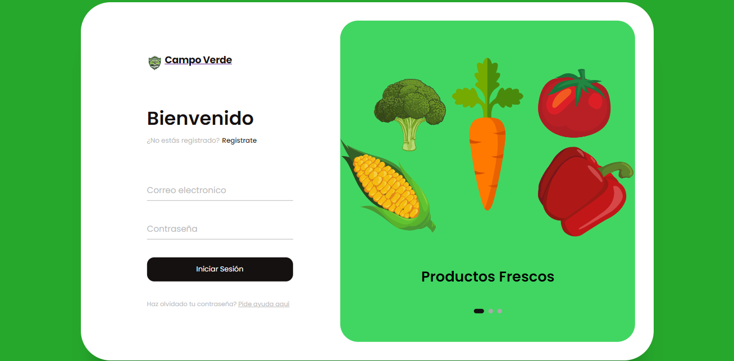

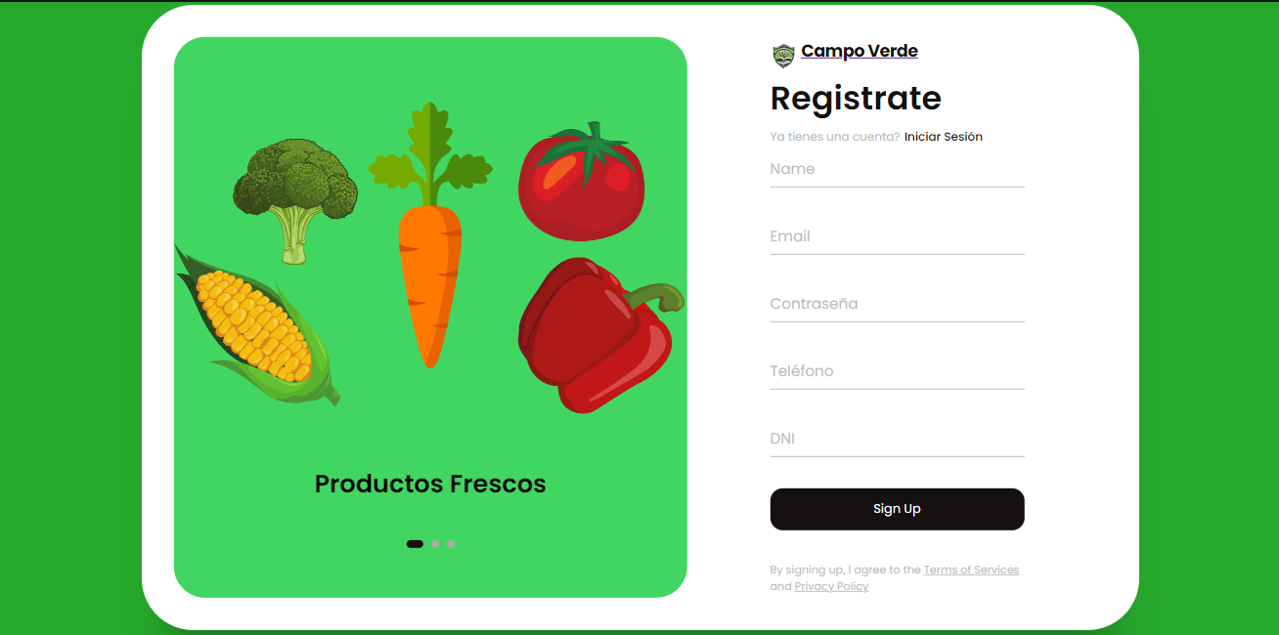

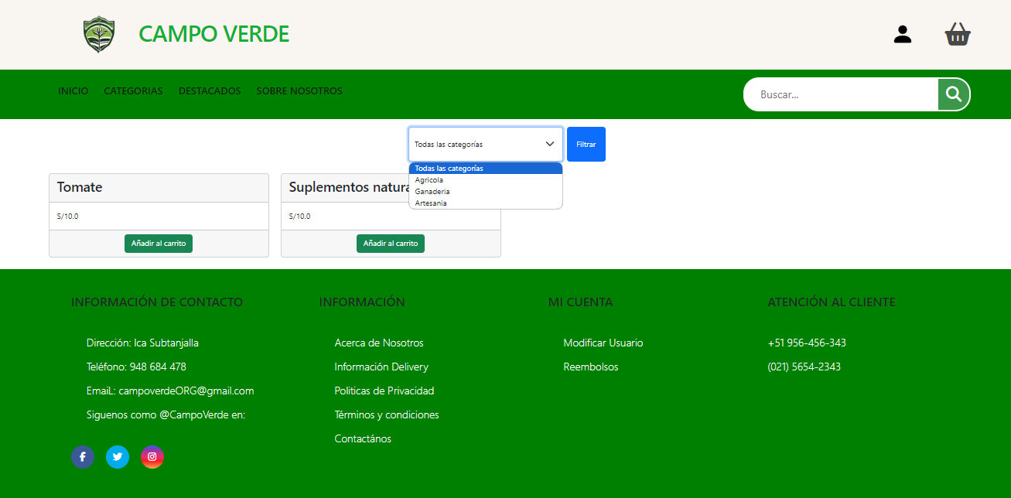

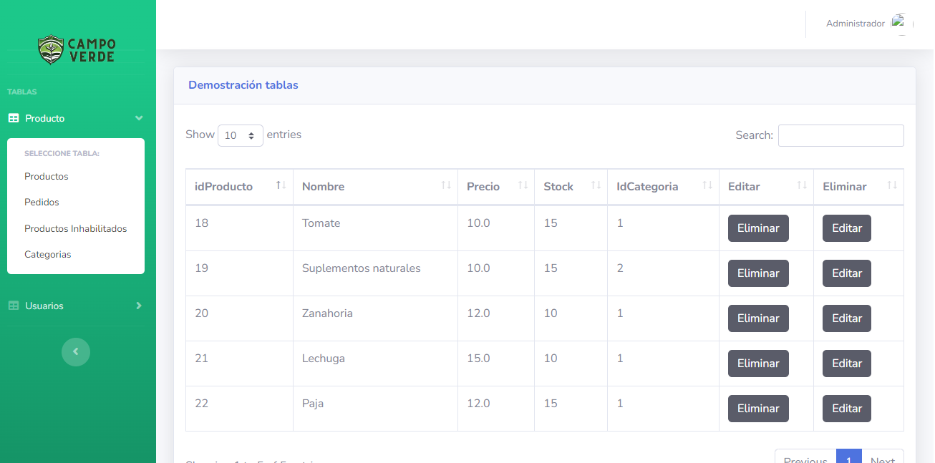

* 1. MANUALES DE USUARIO

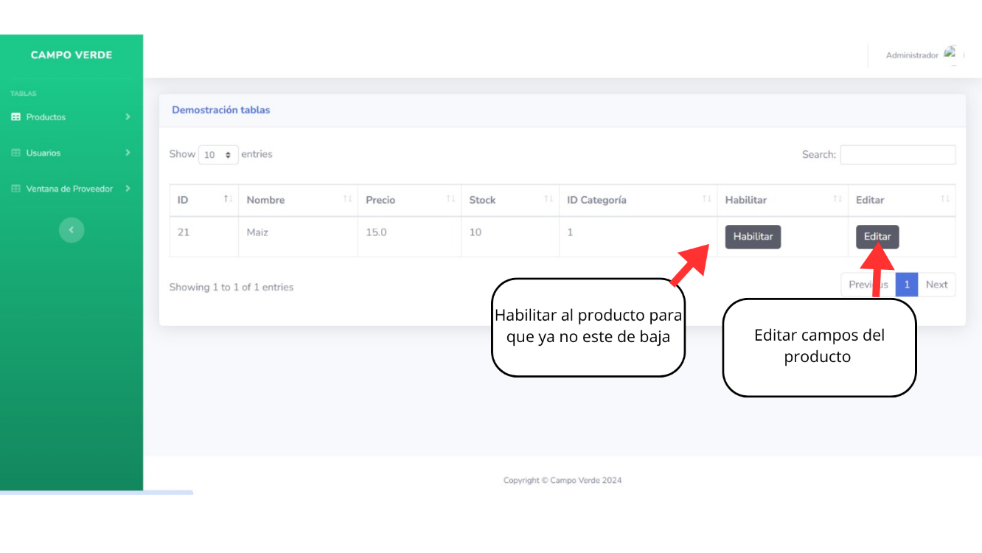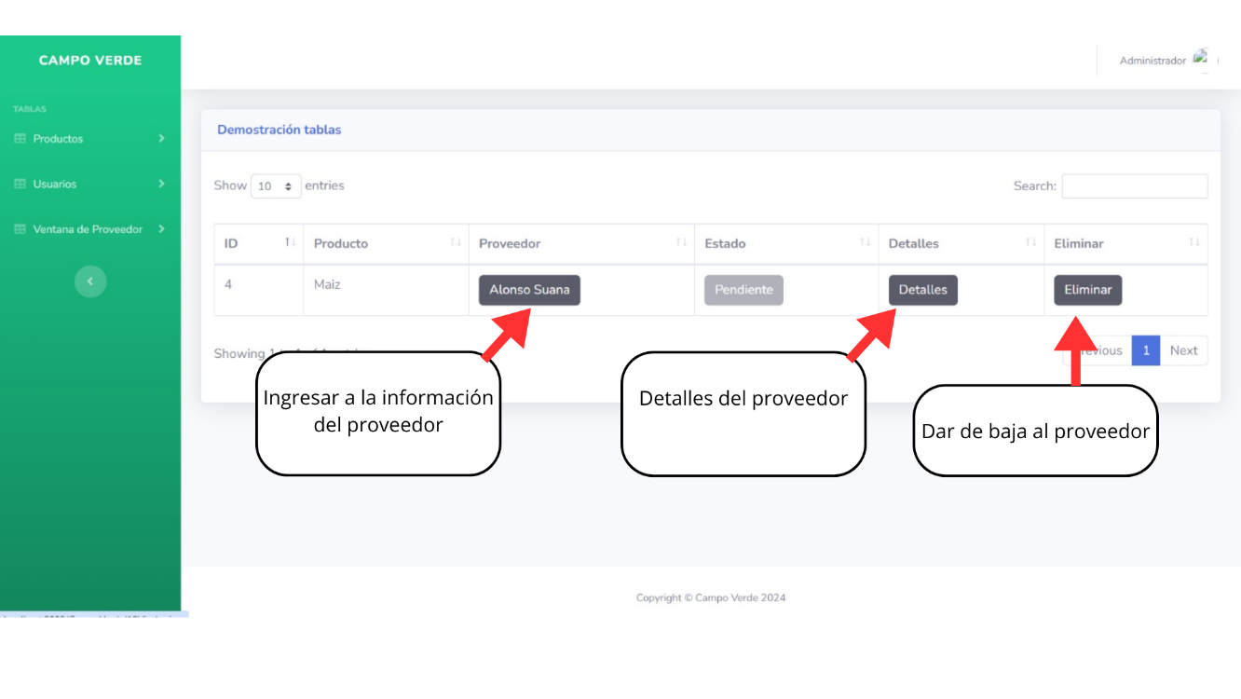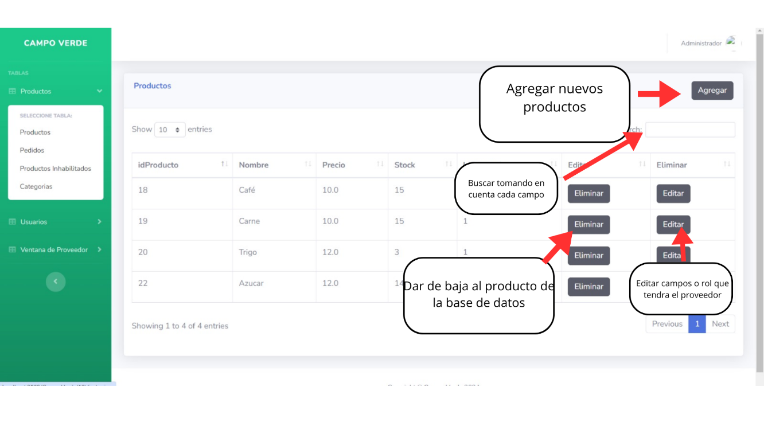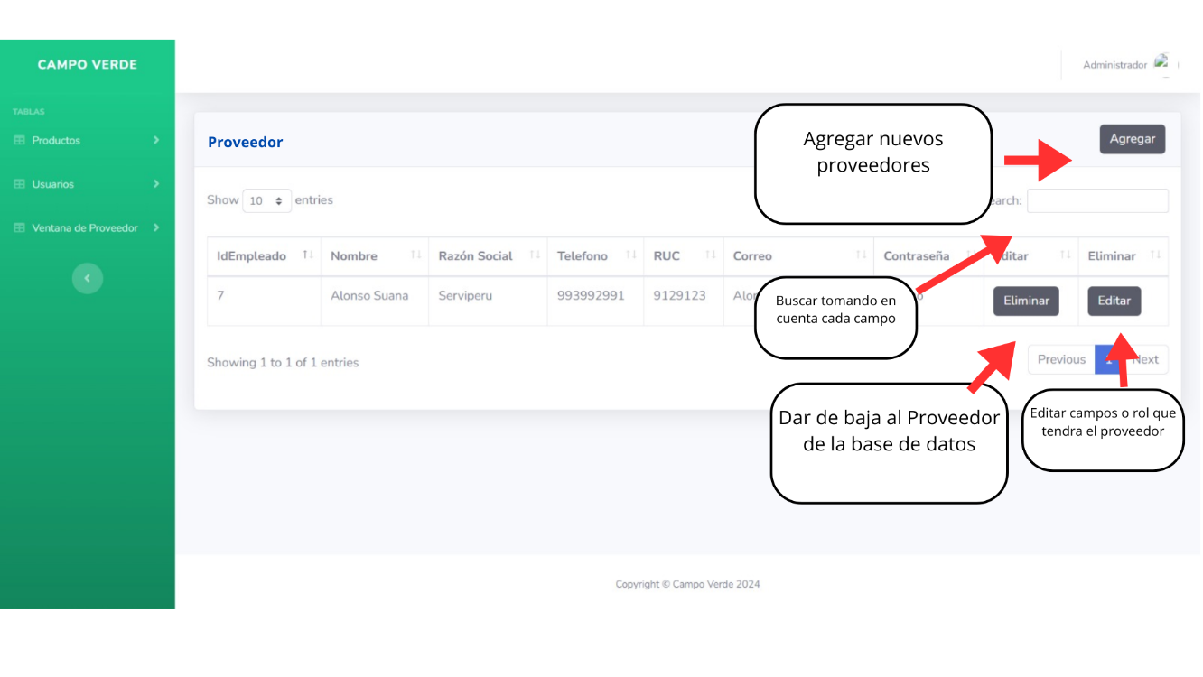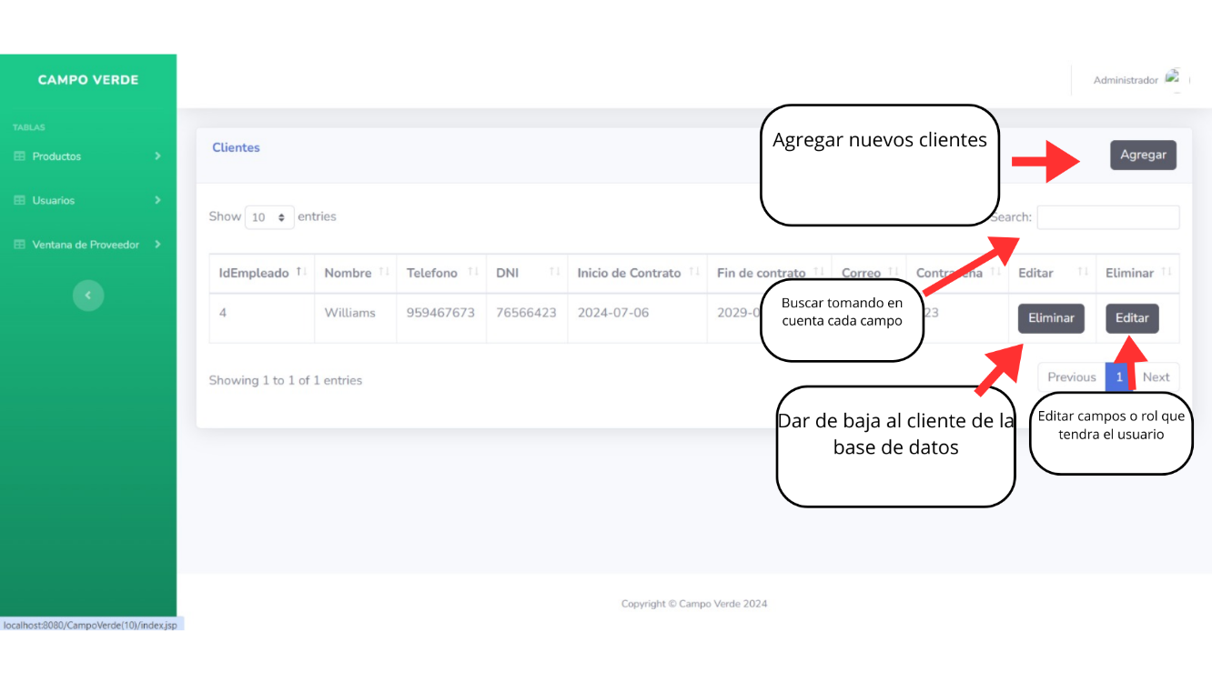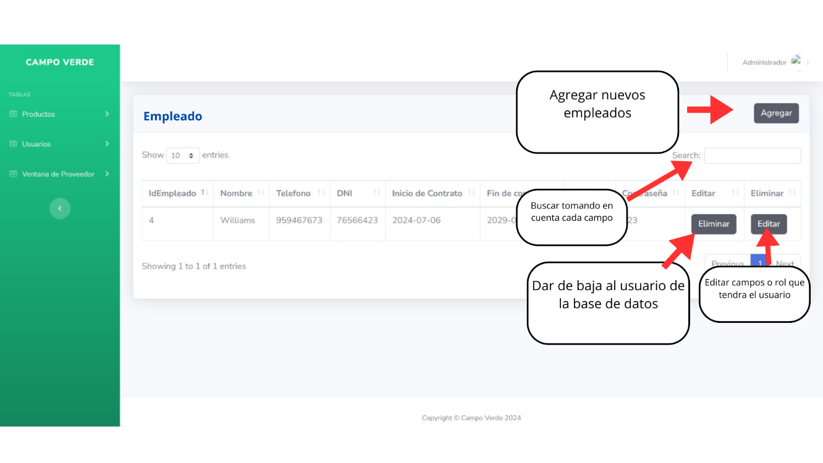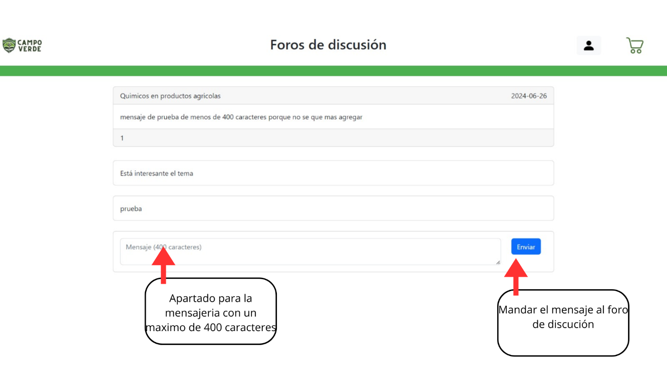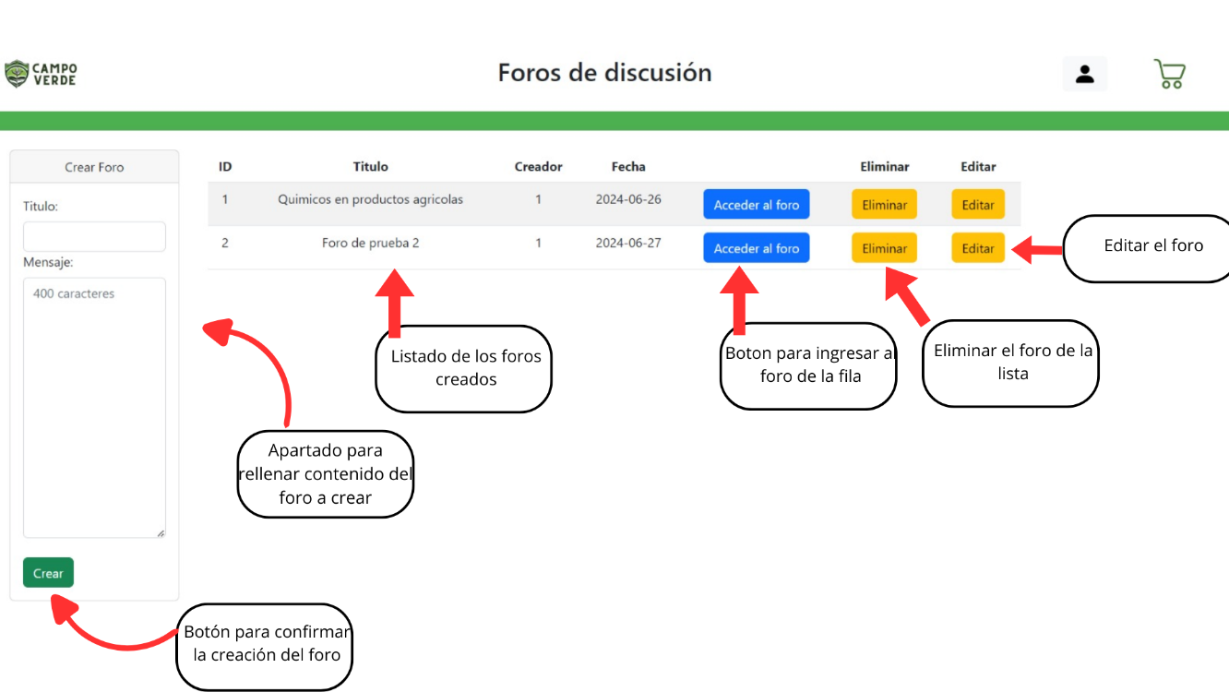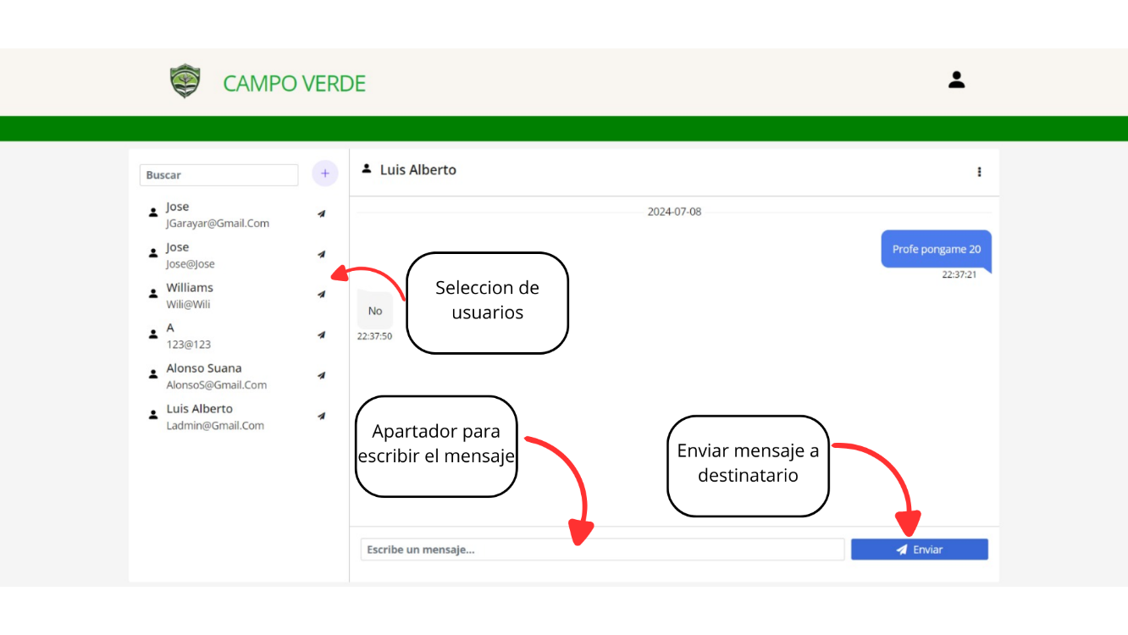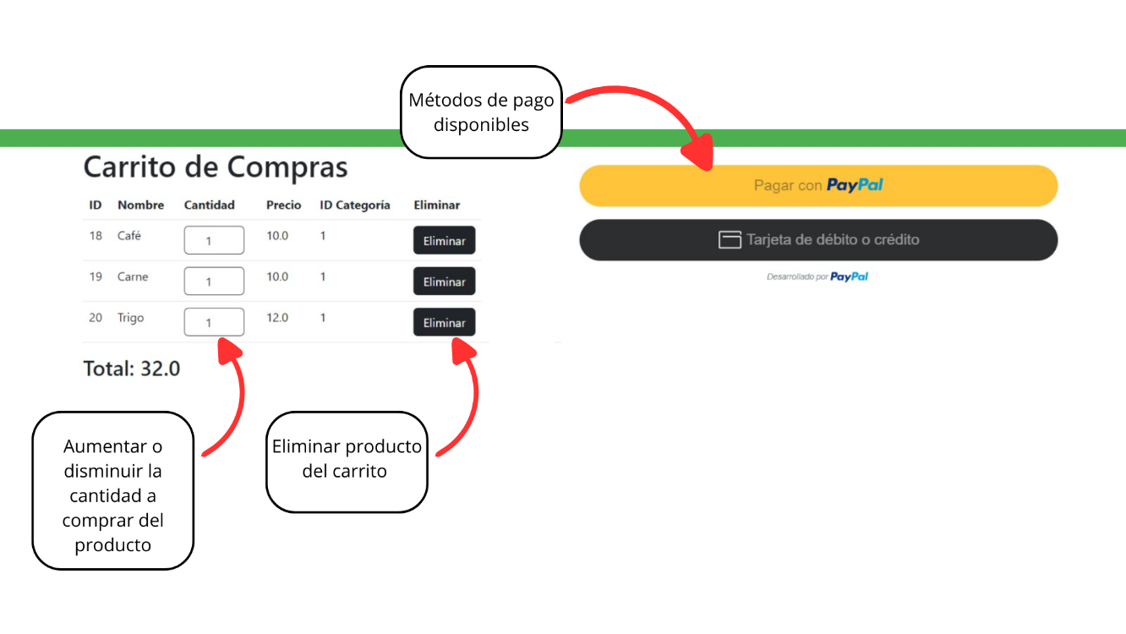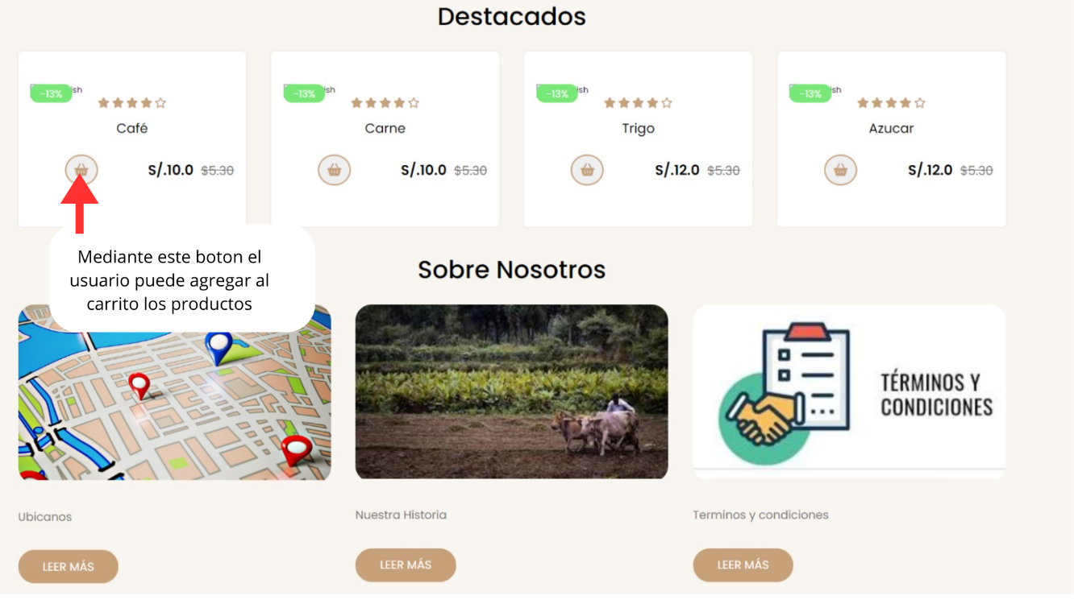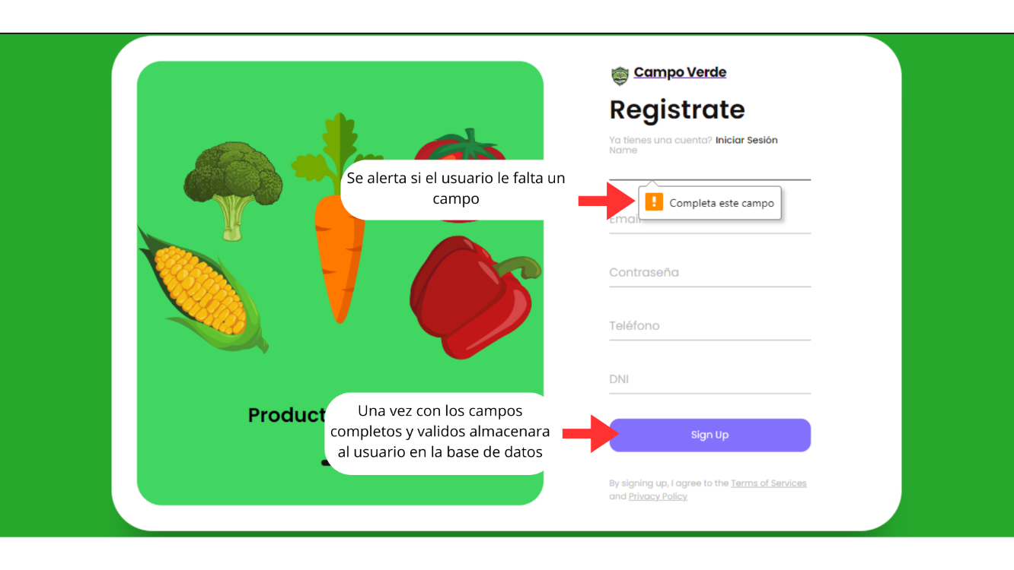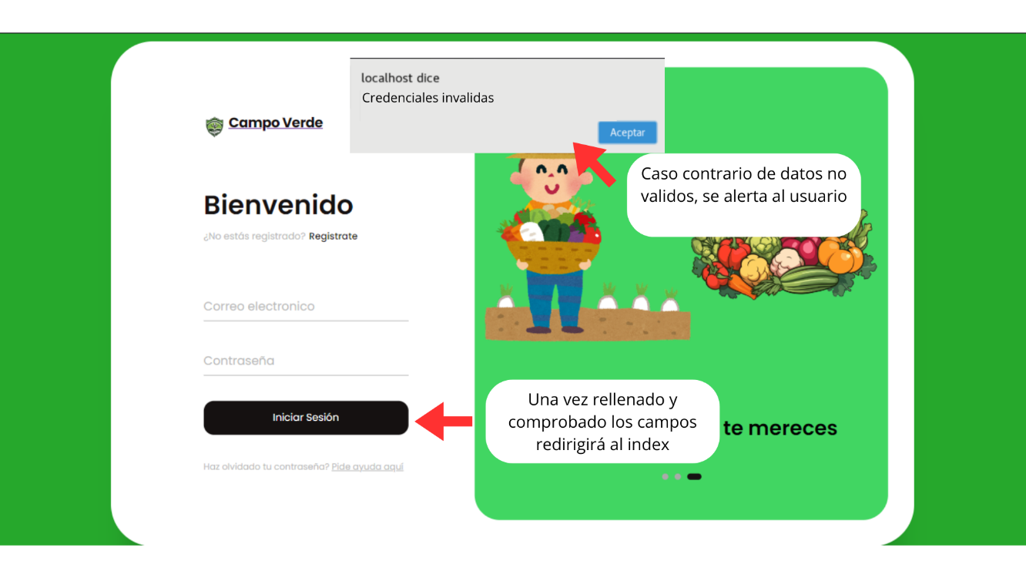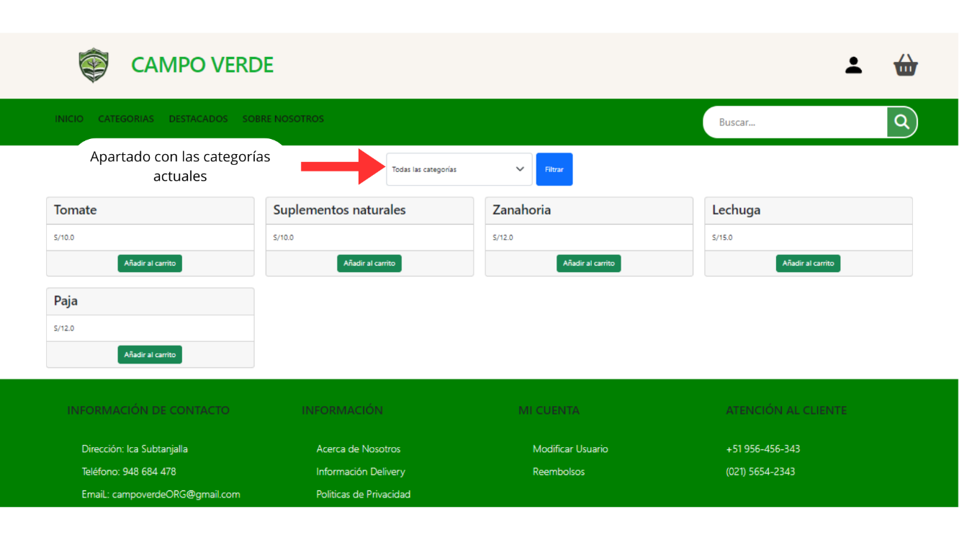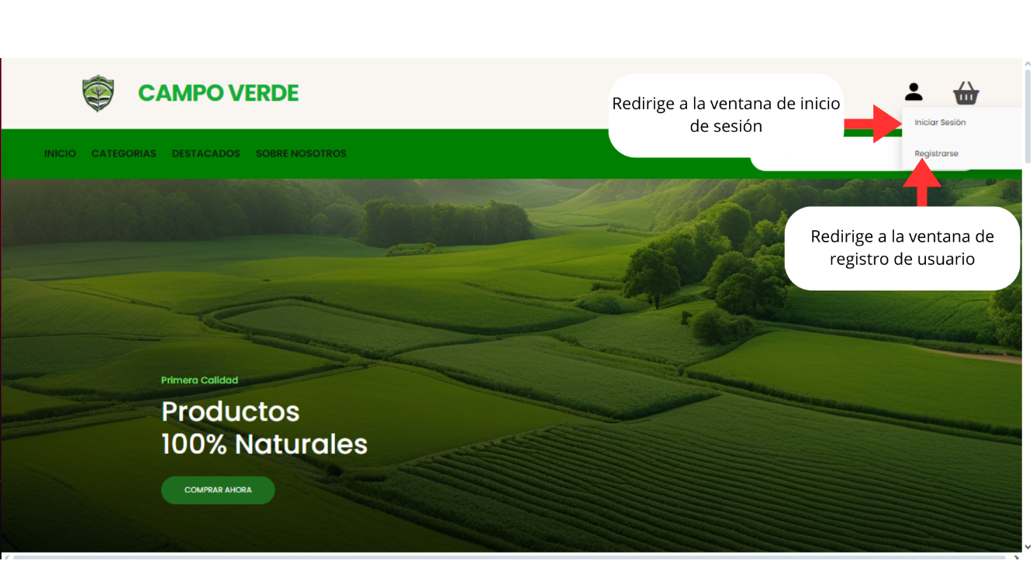

* 1. DOCUMENTACIÓN TÉCNICA

**1. Introducción**

1. Propósito del Documento: Este documento tiene como propósito explicar cómo funciona el sistema basado en su arquitectura, los requisitos funcionales y no funcionales, la conexión de la base de datos, los componentes utilizados y el plan de mantenimiento
2. Propósito del Software: El software tiene como objetivo ser un aplicativo web que gestione las ventas de la empresa Campo Verde, a su vez, gestiona los pedidos a los proveedores y el control de usuarios a través de roles
3. Audiencia: empleados de la empresa, desarrolladores del sistema, administradores del sistema.

**2. Arquitectura del Sistema**

1. Visión General de la Arquitectura: Diseñado con jsp(Vistas), utilizando forms que redireccionan a servlets(controladores), dentro de los servlets estan los metodos desarrollados por las implementaciones del patron de diseño DAO, los cuales son varios pares de interfaces DAO y clases DAO como implementaciones, utilizando las clases(modelos) respectivos para cada DAO.
2. Diagrama de Arquitectura:

Modelo:

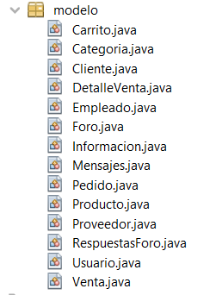

Vistas:

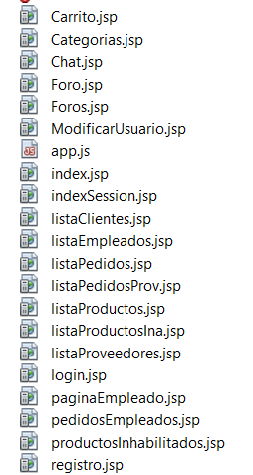

Controladores:

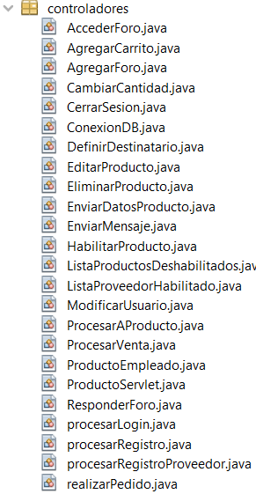

DAO:

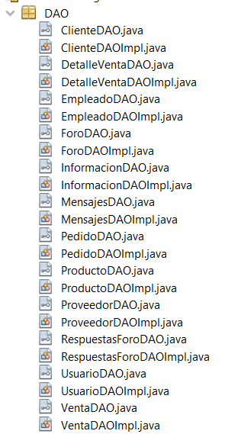

**3. Requisitos del Sistema**

1. Requisitos Funcionales:

Registro de usuarios (clientes, proveedores, empleados) con diferentes roles y permisos de acceso.

Acceso seguro a información institucional, noticias, eventos y catálogo de productos.

Publicación de noticias y actualizaciones sobre las actividades de la empresa.

Gestión de inventario de productos agrícolas y ganaderos, incluyendo registro de entradas y salidas, y control de existencias.

Se implementarán bases de datos relacionales como MySQL para el almacenamiento de datos.

1. Requisitos No Funcionales:   
   Hardware: Se utilizarán servidores locales para alojar la aplicación web y bases de datos relacionales para almacenar y gestionar la información. Además, se utilizarán estaciones de trabajo para el personal administrativo equipadas con computadoras de escritorio.  
     
   Software: La aplicación web se desarrollará utilizando tecnología JSP (JavaServer Pages) y se ejecutará en un servidor de aplicaciones Java como Apache Tomcat.   
     
   Rendimiento:   
   Tiempo de respuesta rápido para garantizar una experiencia de usuario fluida.   
   Escalabilidad para manejar un aumento en el volumen de usuarios y transacciones.  
      
   Usabilidad:   
   Diseño intuitivo y fácil de usar para usuarios de todos los niveles de experiencia.

Compatibilidad:   
Compatibilidad con diferentes navegadores web y dispositivos móviles.   
Integración con sistemas de gestión empresarial existentes y otros sistemas internos.

**4. Diseño Detallado**

1. Diagramas de Diseño: Incluir diagramas de clases, diagramas de secuencia, o diagramas relevantes según el diseño del sistema.
2. Decisiones de Diseño: Explicación de las decisiones clave tomadas durante el diseño del software.

**5. Modelo de Datos de la Base de Datos**

1. Diagrama de Modelo de Datos:

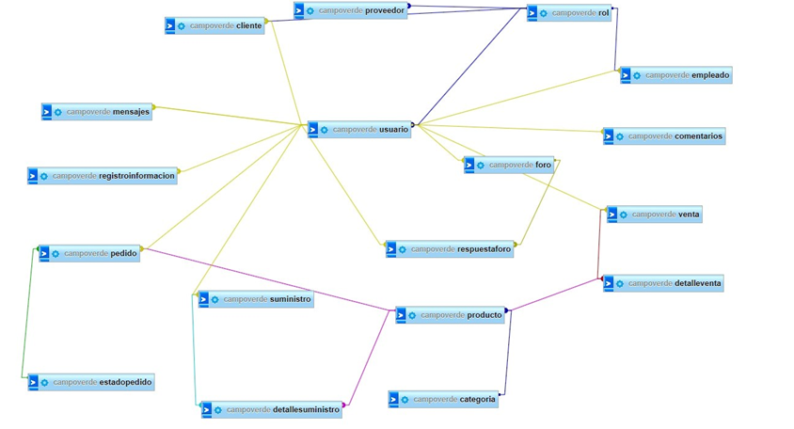

1. Descripción de Entidades y Relaciones:   
     
     
   Usuario:  
   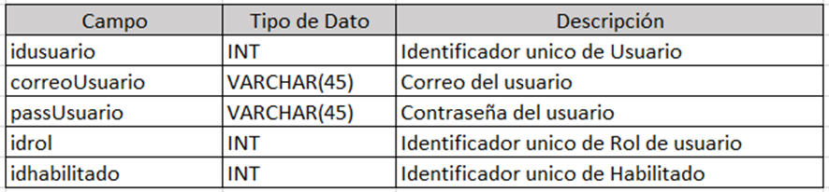  
   Relaciones:
2. Relación con la tabla 'rol': Un usuario puede tener un solo rol.
3. Relación con la tabla 'habilitado': Un usuario puede tener un solo estado habilitado

Constraints:

1. Claves Primarias:

La tabla usuarios tiene la clave primaria idusuario

1. Claves Foráneas:

La tabla usuarios tiene una clave foránea a la tabla rol en idrol

1. La tabla usuarios tiene una clave foránea a la tabla habilitado en idhabilitado  
     
   Cliente:  
     
   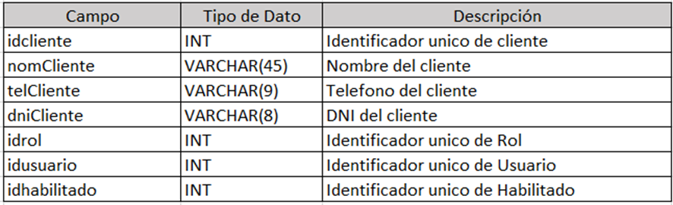Relaciones:
2. Relación con la tabla 'rol': Un Cliente puede tener un solo rol.
3. Relación con la tabla 'usuario': Un Cliente puede tener un solo usuario
4. Relación con la tabla 'habilitado': Un Cliente puede tener un solo estado habilitado

Constraints:

1. Claves Primarias:

La tabla cliente tiene la clave primaria idcliente

1. Claves Foráneas:

La tabla cliente tiene una clave foránea a la tabla rol en idrol

La tabla cliente tiene una clave foránea a la tabla usuario en idusuario

La tabla cliente tiene una clave foránea a la tabla habilitado en idhabilitado  
  
Proveedor:  
  
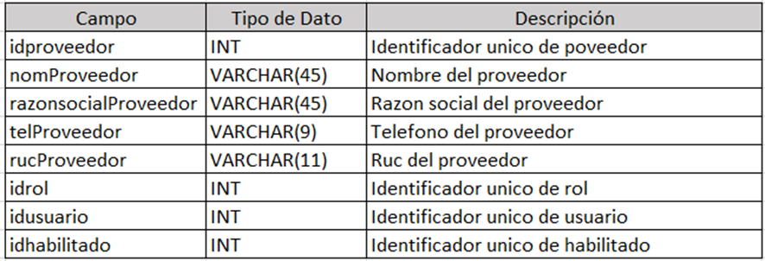  
Relaciones:

1. Relación con la tabla 'rol': Un Proveedor puede tener un solo rol.
2. Relación con la tabla 'usuario': Un Proveedor puede tener un solo usuario
3. Relación con la tabla 'habilitado': Un Proveedor puede tener un solo estado habilitado

Constraints:

1. Claves Primarias:

La tabla Proveedor tiene la clave primaria idproveedor

1. Claves Foráneas:

La tabla proveedor tiene una clave foránea a la tabla rol en idrol

La tabla proveedor tiene una clave foránea a la tabla usuario en idusuario

La tabla proveedor tiene una clave foránea a la tabla habilitado en idhabilitado

Empleado:  
  
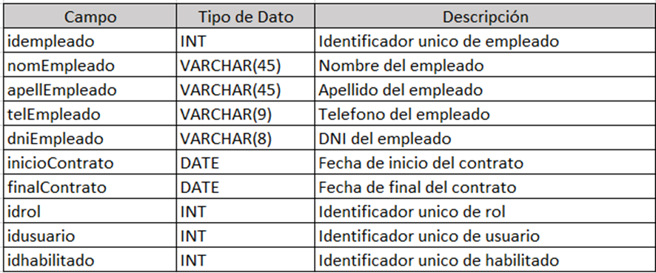Relaciones:

1. Relación con la tabla 'rol': Un Empleado puede tener un solo rol.
2. Relación con la tabla 'usuario': Un Empleado puede tener un solo usuario
3. Relación con la tabla 'habilitado': Un Empleado puede tener un solo estado habilitado

Constraints:

1. Claves Primarias:

La tabla Empleado tiene la clave primaria idempleado

1. Claves Foráneas:

La tabla empleado tiene una clave foránea a la tabla rol en idrol

La tabla empleado tiene una clave foránea a la tabla usuario en idusuario

La tabla empleado tiene una clave foránea a la tabla habilitado en idhabilitado

Rol:  
  
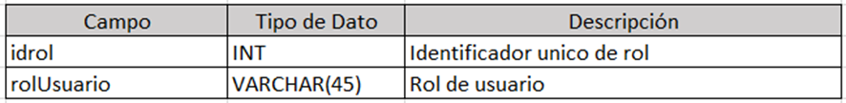  
Constraints:

1. Claves Primarias:

La tabla rol tiene la clave primaria idrol

Producto:  
  
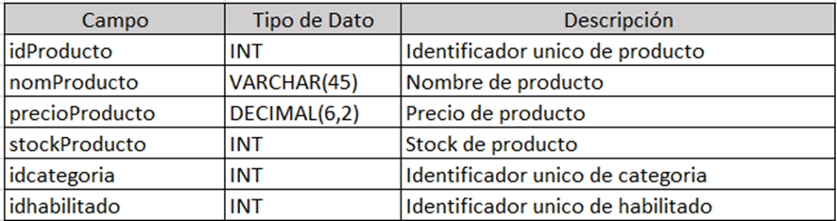Relaciones:

1. Relación con la tabla 'rol': Un producto puede tener una sola categoría.
2. Relación con la tabla 'habilitado': Un producto puede tener un solo estado habilitado

Constraints:

1. Claves Primarias:

La tabla producto tiene la clave primaria idProducto

1. Claves Foráneas:

La tabla producto tiene una clave foránea a la tabla categoría en idcategoria

La tabla producto tiene una clave foránea a la tabla habilitado en idhabilitado

Categoría:  
  
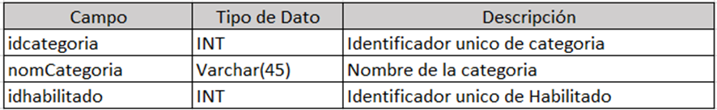Relaciones:

1. Relación con la tabla 'habilitado': Una categoria puede tener un solo estado habilitado

Constraints:

1. Claves Primarias:

La tabla categoria tiene la clave primaria idcategoria

1. Claves Foráneas:

La tabla categoria tiene una clave foránea a la tabla habilitado en idhabilitado

Venta:  
  
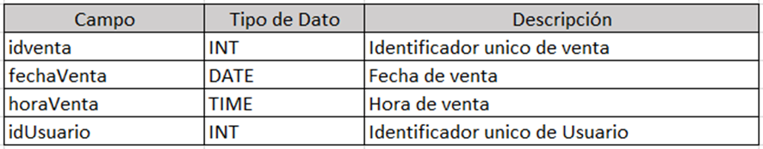Relaciones:

1. Relación con la tabla 'usuario': Una venta puede tener un solo usuario

Constraints:

1. Claves Primarias:

La tabla usuario tiene la clave primaria idusuario

1. Claves Foráneas:

La tabla venta tiene una clave foránea a la tabla usuario en idusuario

DetalleVenta:  
  
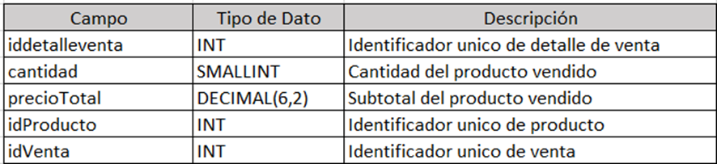Relaciones:

Relación con la tabla 'producto': Un detalle de venta puede tener un solo producto

Relación con la tabla 'venta': Varios detalles de venta pueden pertenecer a un solo idventa

Constraints:

1. Claves Primarias:

La tabla DetalleVenta tiene la clave primaria iddetalleventa

1. Claves Foráneas:

La tabla DetalleVenta tiene una clave foránea a la tabla producto en idproducto

La tabla DetalleVenta tiene una clave foránea a la tabla venta en idventa

Mensajes:  
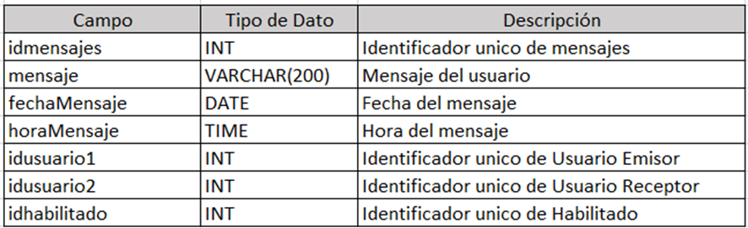  
Relaciones:

Relación con la tabla 'usuario': Un mensaje debe tener 2 usuarios

Relación con la tabla 'habilitado': Un mensaje puede tener un solo estado habilitado

Constraints:

1. Claves Primarias:

La tabla mensajes tiene la clave primaria idmensajes

1. Claves Foráneas:

La tabla mensajes tiene 2 clave foráneas a la tabla usuario en idusuario1 y idusuario2

La tabla mensajes tiene una clave foránea a la tabla habilitado en idhabilitado

Informacion:  
  
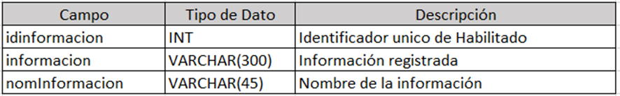Constraints:

1. Claves Primarias:

La tabla Informacion tiene la clave primaria idinformacion

Registroinformacion:  
  
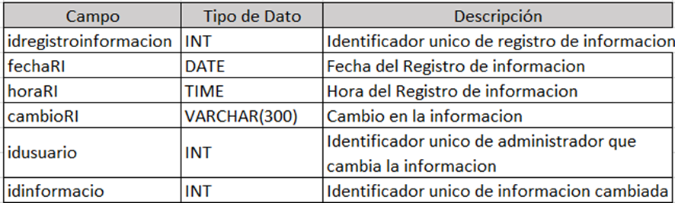Relaciones:

Relación con la tabla 'usuario': Un Registro de informacion puede tener un solo usuario

Relación con la tabla 'informacion': Varios Registros de información pueden pertenecer a una sola información

Constraints:

1. Claves Primarias:

La tabla RegistroInformacion tiene la clave primaria idregistroinformacion

1. Claves Foráneas:

La tabla RegistroInformacion tiene una clave foránea a la tabla usuario en idusuario

La tabla RegistroInformacion tiene una clave foránea a la tabla informacion en idinformacion  
  
Pedido:  
  
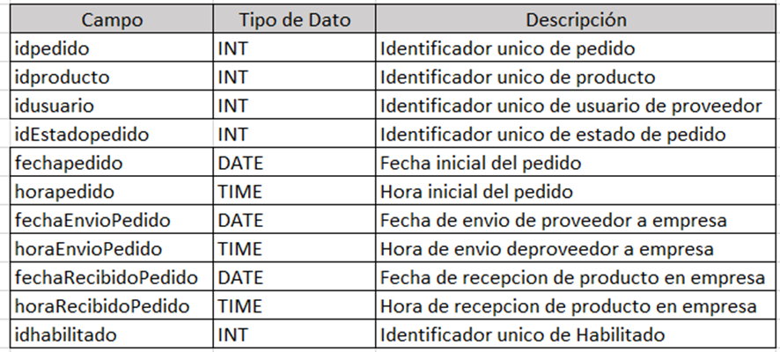Relaciones:

Relación con la tabla 'producto': Un pedido puede tener un solo producto

Relación con la tabla 'usuario': Un pedido puede tener un solo usuario

Relación con la tabla 'estadopedido': Un pedido puede tener un solo estado de pedido

Relación con la tabla 'habilitado': Un pedido puede tener un solo estado habilitado

Constraints:

1. Claves Primarias:

La tabla pedido tiene la clave primaria idpedido

1. Claves Foráneas:

La tabla pedida tiene una clave foránea a la tabla producto en idproducto

La tabla pedido tiene una clave foránea a la tabla usuario en idusuario

La tabla pedido tiene una clave foránea a la tabla Estadopedido en idEstadopedido

La tabla pedido tiene una clave foránea a la tabla Habilitado en idHabilitado  
  
EstadoPedido:  
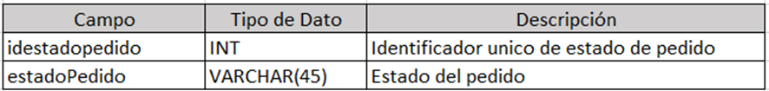  
  
  
Suministro:  
  
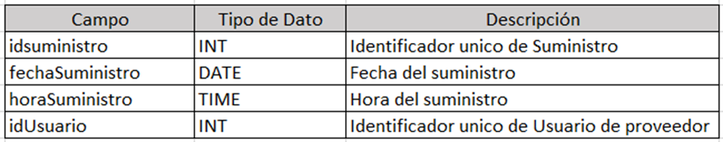  
  
DetalleSuministro:  
  
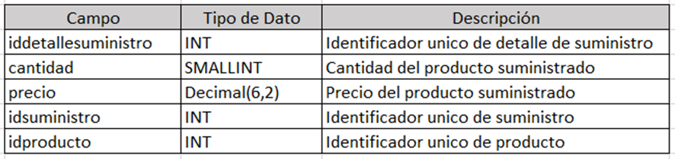  
  
Foro:  
  
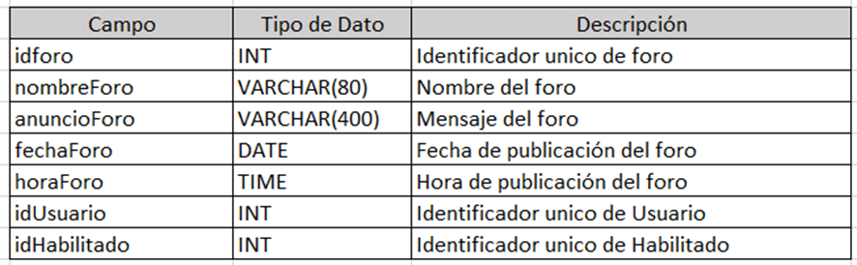  
  
RespuestaForo:  
  
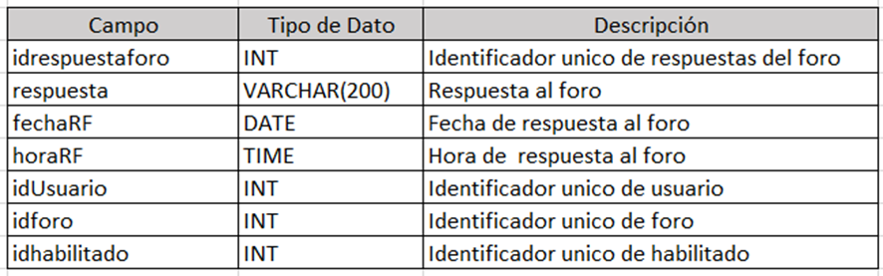  
  
Comentarios:

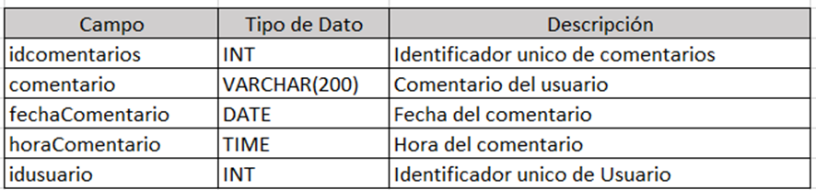

**5. Módulos o Componentes**

• Lista de Módulos o Componentes: Enumerar todos los módulos o

componentes del software.

• Descripción de Cada Módulo o Componente: Detallar el propósito,

funciones, interfaces, dependencias y relaciones con otros módulos.

**6. Interfaces de Programación (APIs)**

• Descripción de APIs: Api de pago de paypal que funciona con un script que almacena el subtotal de la compra, los métodos de pago pueden ser tarjeta o cuenta de paypal.

• Ejemplos de Uso: 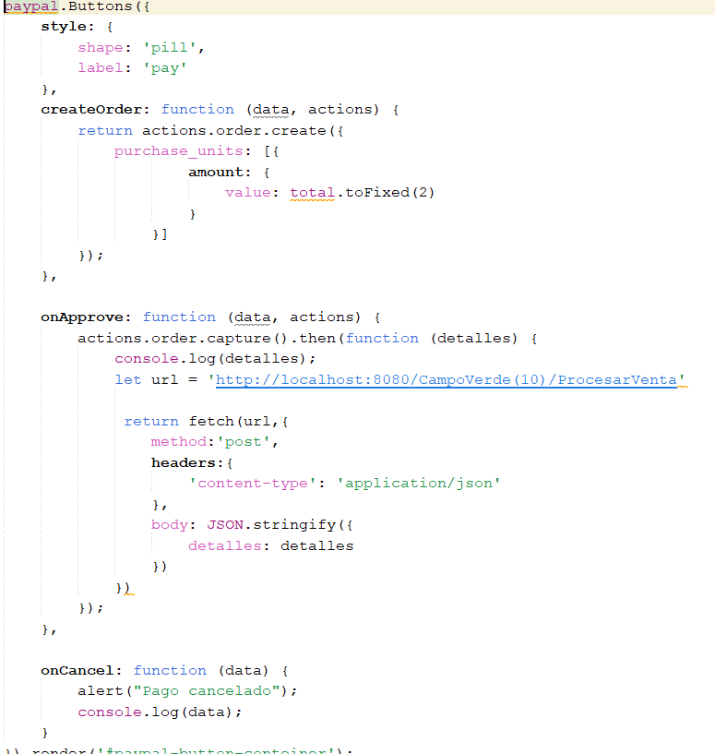

**8. Consideraciones de Seguridad**

• Consideraciones de Seguridad: Implementación de bloqueos por roles, redirecciones al index si el rol no es el correcto.

• Vulnerabilidades Conocidas: Servlets con nombres predecibles que se pueden acceder cambiando cualquier form, posible solucion, encriptar los nombres de los servlets o utilizar nombres complejos.

**9. Mantenimiento de la Documentación**

• Plan de Mantenimiento: Actualizar la documentación en un drive de tipo vista y descarga luego de cada añadido del aplicativo.

* 1. CONCLUSIONES

Conclusión: El trabajo de desarrollo web basado en la empresa CAMPO VERDE proporcionará beneficios significativos. En primer lugar, permitirá a la empresa tener presencia en línea, lo que aumentará su visibilidad y accesibilidad para los clientes. Esto les permitirá llegar a un público más amplio y facilitará que los usuarios encuentren información sobre la empresa y sus productos. Además, el desarrollo web mejorará la imagen de marca de CAMPO VERDE al brindarles un sitio web profesional y bien diseñado. Esto generará confianza en los clientes y ayudará a establecer una reputación sólida en el mercado agrícola. También podrán interactuar de manera más directa con los clientes, proporcionando opciones como solicitar presupuestos o hacer pedidos en línea.

Además de mejorar la visibilidad y la imagen de marca, el desarrollo web ofrecerá a CAMPO VERDE la capacidad de actualizar y modificar fácilmente los contenidos de su sitio web. Esto es especialmente relevante en el sector agrícola, donde las condiciones y los productos pueden cambiar con frecuencia. Asimismo, el sitio web permitirá a la empresa captar nuevos clientes interesados en productos y servicios relacionados con la agricultura. Esto ampliará su base de clientes y les brindará nuevas oportunidades de negocio. En resumen, el desarrollo web será una inversión valiosa para CAMPO VERDE, ya que les permitirá crecer, mejorar su imagen de marca y establecer una sólida presencia en línea, generando así un impacto positivo en su éxito comercial.

* 1. RECOMENDACIONES

BIBLIOGRAFÍA

Castillo, C. y Coronel, M. (2023). Frameworks PHP basados en la arquitectura Modelo- Vista-Controlador para desarrollo de aplicaciones web *Revista Científica y Tecnológica UPSE* *(RCTU)*, 10(1), 70-78.

[http://scielo.senescyt.gob.ec/scielo.php?script=sci_arttext&pid=S1390-](http://scielo.senescyt.gob.ec/scielo.php?script=sci_arttext&pid=S1390-76972023000100070&lang=es) [76972023000100070&lang=es](http://scielo.senescyt.gob.ec/scielo.php?script=sci_arttext&pid=S1390-76972023000100070&lang=es)

ANEXOS

La empresa agropecuaria "Campo Verde" se dedica a la producción y comercialización de productos agrícolas y ganaderos. Actualmente, enfrenta desafíos en la gestión de sus operaciones debido a procesos manuales y a la falta de una plataforma tecnológica integrada. Por lo tanto, se requiere el desarrollo de una aplicación web que abarque tanto el portal institucional como la automatización de procesos clave para mejorar la eficiencia operativa y la toma de decisiones.

Situación Problema: Campo Verde enfrenta dificultades en la coordinación y seguimiento de sus actividades agropecuarias. La falta de una plataforma tecnológica adecuada dificulta la gestión de inventario, programación de labores agrícolas y seguimiento de la salud del ganado. Además, la comunicación con clientes y proveedores se ve afectada por la falta de un portal institucional que facilite la interacción en línea. :9

Requerimientos Funcionales:

La aplicación web para la empresa agropecuaria "Campo Verde" deberá contar con funcionalidades que permitan la gestión integral de sus operaciones agrícolas y ganaderas. Esto incluye un portal institucional para facilitar la comunicación con clientes y proveedores, así como la automatización de procesos clave como el seguimiento de inventario, programación de labores agrícolas y monitoreo de la salud del ganado. La plataforma debe ser intuitiva, permitir el acceso desde diferentes dispositivos y garantizar la seguridad de la información. Además, se requiere la generación de informes y análisis que apoyen la toma de decisiones para mejorar la eficiencia operativa.

Portal Institucional:

* Registro de usuarios (clientes, proveedores, empleados) con diferentes roles y permisos de acceso.
* Acceso seguro a información institucional, noticias, eventos y catálogo de productos.
* Publicación de noticias y actualizaciones sobre las actividades de la empresa.
* Interacción entre usuarios a través de mensajes privados, comentarios y foros de discusión.
* Visualización de información detallada sobre los productos disponibles, precios y disponibilidad.

Automatización de Procesos:

* Gestión de inventario de productos agrícolas y ganaderos, incluyendo registro de entradas y salidas, y control de existencias.
* Programación de actividades agrícolas, como siembra, riego y cosecha, con recordatorios automáticos.
* Seguimiento de la salud y bienestar del ganado, con registro de vacunas, alimentación y tratamientos médicos.
* Generación de reportes y análisis de datos para la toma de decisiones estratégicas.
* Gestión de pedidos de clientes y seguimiento de entregas.

Requerimientos No Funcionales:

Seguridad:

* Implementación de medidas de seguridad robustas para proteger la información confidencial de la empresa y los datos de los usuarios.
* Cumplimiento de estándares de seguridad de la industria agropecuaria y regulaciones gubernamentales.

Rendimiento:

* Tiempo de respuesta rápido para garantizar una experiencia de usuario fluida.
* Escalabilidad para manejar un aumento en el volumen de usuarios y transacciones.

Usabilidad:

* Diseño intuitivo y fácil de usar para usuarios de todos los niveles de experiencia.
* Accesibilidad para personas con discapacidades visuales o motoras.

Compatibilidad:

* Compatibilidad con diferentes navegadores web y dispositivos móviles.
* Integración con sistemas de gestión empresarial existentes y otros sistemas internos.

Infraestructura Tecnológica:

* Hardware: Se utilizarán servidores locales para alojar la aplicación web y bases de datos relacionales para almacenar y gestionar la información. Además, se utilizarán estaciones de trabajo para el personal administrativo equipadas con computadoras de escritorio.
* Software: La aplicación web se desarrollará utilizando tecnología JSP (JavaServer Pages) y se ejecutará en un servidor de aplicaciones Java como Apache Tomcat. Se implementarán bases de datos relacionales como MySQL para el almacenamiento de datos.
* Comunicaciones: La empresa cuenta con una red local de área amplia (LAN) que interconecta todas sus instalaciones, así como acceso a Internet para la comunicación externa y el intercambio de datos con clientes y proveedores.